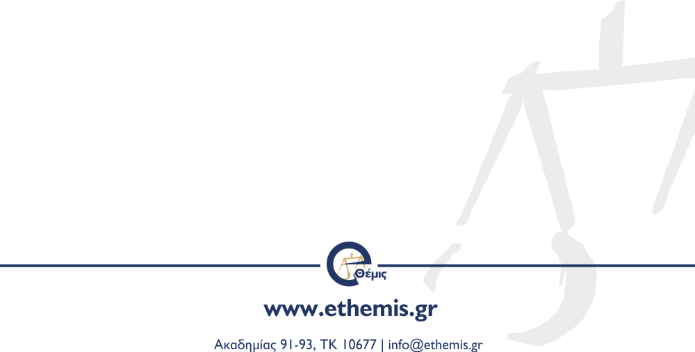

**ΔΕΛΤΙΟ ΤΥΠΟΥ**

**Συνέδριο Ε.Ε.Ν.e-Θέμις**

**20-21 Νοεμβρίου 2020 – «Covid-19: Δικαϊκές Επιπτώσεις & Προοπτικές»**

Η **Ένωση Ελλήνων Νομικών e-Θέμις** διοργανώνει Συνέδριο με θέμα «**Covid-19: Δικαϊκές Επιπτώσεις & Προοπτικές**» στις 20 & 21 Νοεμβρίου 2020. Το Συνέδριο θα μεταδοθεί μέσω της διαδικτυακής πλατφόρμας **zoom** και θα πραγματοποιηθεί σε συνεργασία με τη **Νομική Βιβλιοθήκη** και το ΚΕΔΙΒΙΜ του **Οικονομικού Πανεπιστημίου Αθηνών.**

**Αναλυτικές πληροφορίες, το Πρόγραμμα και Δηλώσεις Συμμετοχής στο site του Συνεδρίου: https://congress-ethemis.gr/2020-11**

Οι ενότητες που θα συζητηθούν και θα αναλυθούν στο Συνέδριο είναι οι παρακάτω:

* *Συνταγματικό Δίκαιο & Ατομικά Δικαιώματα την εποχή του covid-19*
* *Προσωπικά δεδομένα & Ιδιωτικότητα: Υπό περιορισμό ή υπό προσαρμογή;*
* *Το Ιδιωτικό Δίκαιο αντιμέτωπο με τις συνθήκες της πανδημίας*
* *Εργασιακές σχέσεις*
* *Ποινικό Δίκαιο & Δίκαιο της ανάγκης*
* *Φορολογικό & Ασφαλιστικό Δίκαιο εν μέσω Covid-19*
* *Φορολογικά μέτρα και Covid-19*

Μέρος στο Συνέδριο θα λάβουν οι παρακάτω διακεκριμένοι ομιλητές:

Ο κος **Ευάγγελος Βενιζέλος**, Καθηγητής Συνταγματικού Δικαίου, Νομική Σχολή, Αριστοτέλειο Πανεπιστήμιο Θεσσαλονίκης, η κα **Θεώνη** **Αλαμπάση**, Προϊσταμένη Τμήματος Νομικής Υποστήριξης & Συμβουλών της Ειδικής Γραμματείας Διαχείρισης Ιδιωτικού Χρέους, ο κος **Επαμεινώνδας** **Ατσαβές**, Δικηγόρος Αθηνών, LL.M., ΕΦΚΑ-Υποδιοικητής ΕΤΕΑΕΠ,ο κος **Σπύρος** **Βλαχόπουλος**, Καθηγητής Συνταγματικού Δικαίου Νομικής Σχολής ΕΚΠΑ, ο κος **Γιώργος** **Α.** **Γεωργιάδης**, ο κος Αναπληρωτής Καθηγητής Νομικής Σχολής ΕΚΠΑ, Δικηγόρος, ο κος **Ιωάννης** **Δρόσος**, Καθηγητής Συνταγματικού Δικαίου ΕΚΠΑ, ο κος **Αντώνης** **Καραμπατζός**, Αναπλ. Καθηγητής Αστικού Δικαίου στη Νομική Σχολή ΕΚΠΑ, ο κος **Βασίλης** **Καρκατζούνης**, Δικηγόρος, CIPP/E, Chief Legal Officer @ lawspot.gr, ο κος **Γεώργιος** **Κατρούγκαλος**, Καθηγητής Δημοσίου Δικαίου -Βουλευτής ΣΥΡΙΖΑ Β1 Βόρειου Τομέα, ο κος **Ξενοφών** **Κοντιάδης**, Καθηγητής, ο κος **Λεωνίδας** **Κοτσαλής**, Ομότιμος Καθηγητής Ποινικού Δικαίου Νομικής Σχολής Εθνικού και Καποδιστριακού Πανεπιστημίου Αθηνών, τέως τακτικό Μέλος της Α.Π.Δ.Π.Χ.,ο κος **Ιωάννης**

**Κούρτης**, Διδάκτωρ Νομικής, Δικηγόρος Zepos & Yannopoulos, ο κος **Χρήστος** **Κρίγκας**, Λογιστής – Φοροτεχνικός – Σύμβουλος Επιχειρήσεων, KnΚ Accounting,η κα Ευτυχία Κωνσταντάκου, Εισηγήτρια ΕλΣ, ΔΝ, η κα **Μαρία** **Λαμπαδάκη**, Δικηγόρος, Ζέπος & Γιαννόπουλος, MSc, PhD(c), τ. Ειδικός Επιστήμονας Πανεπιστημίου Paris 1 Panthéon-Sorbonne, ο κος **Κωνσταντίνος** **Μενουδάκος**, Πρόεδρος της Αρχής Προστασίας Δεδομένων Προσωπικού Χαρακτήρα, Επίτιμος Πρόεδρος του Συμβουλίου της Επικρατείας, ο κος **Εμμανουήλ** Δ. **Μεταξάκης**, Δικηγόρος, Διδάκτωρ Νομικής, Καθηγητής ΣΑΕΑ, ο κος **Ευστάθιος** **Μπακάλης**, DEA Φορολογικού Δικαίου Paris I, ΜΔΕ Αστικού Δικαίου και ΜΔΕ Φορολογικού Δικαίου ΟΠΑ, Φορολογικός Σύμβουλος ΔΣΑ, ο κος **Παναγιώτης** **Μπουμπουχερόπουλος**, Δικηγόρος, Διδάκτωρ Νομικής ΕΚΠΑ, ο κος **Γεώργιος** **Χ**. **Πανίτσας**, Δικηγόρος παρ' Αρείω Πάγω, ΔΝ, ο κος **Πέτρος** **Πανταζόπουλος** Δικηγόρος, Δ.Ν., Μεταδιδακτορικός Ερευνητής Νομικής Σχολής Πανεπιστημίου Αθηνών, η κα **Σοφία** **Παπαδημητρίου**, Δικηγόρος (Dr. jur. München), ο κος **Βασίλειος** **Παπακώστας**, Διευθυντής Διεύθυνσης Δίωξης Ηλεκτρονικού Εγκλήματος, Α/Δ', ο κος **Παναγιώτης** **Περάκης**, Αντιπρόεδρος CCBE, ο κος **Σπύρος** **Τάσσης**, Δικηγόρος, Δικηγόρος LLM, Πρόεδρος Ένωσης Προστασίας Προσωπικών Δεδομένων και Ιδιωτικότητας, ο κος **Δημήτριος Γ.** **Τριπερίνας**, Δικηγόρος-Εργατολόγος, η κα **Κατερίνα** **Τσιώνα**, Δικηγόρος Αθηνών, ΥΔΝ Δημόσιου Ευρωπαϊκού Δικαίου, Παρίσι 2, Pantheon-Assas, ο κος **Ζαφείρης** **Τσολακίδης**, Αναπληρωτής Καθηγητής Αστικού Δικαίου στη Νομική Σχολή του ΕΚΠΑ, ο κος **Γρηγόρης** **Τσόλιας**, ΜΔ Ποινικών Επιστημών, Μέλος (αν.) ΑΠΔΠΧ, ο κος **Δημήτρης** **Φινοκαλιώτης** Δικηγόρος, Υπ.Δ.Ν., Σύμβουλος Δικηγορικού Συλλόγου Θεσσαλονίκης, μέλος Δ.Σ. Ένωσης Ελλήνων Δημοσιολόγων (ΕΕΔ), ο κος **Νικόλαος** **Φιστόπουλος**, Αντεισαγγελέας Εφετών, και ο κος **Λευτέρης** **Χελιουδάκης** Συνιδρυτής και Γραμματέας Δ.Σ. Homo Digitalis

Με εκτίμηση,

**Δημήτρης Αναστασόπουλος**

Πρόεδρος Ε.Ε.Ν.e-Θέμις